GUÍA DE LENGUAJE

¿Qué necesito saber?

Nombre: | Curso: 1° | Fecha: semana N°15
¿QUÉ APRENDEREMOS?
Objetivo (s):
OA3-OA4-OA5-OA8
Contenidos:
1.- Letra b
2 - Sílabas ba, be, bi, bo, bu (conciencia fonológica)
3 - Reconocimiento y escritura de la silabas y palabras.
4 - Lectura comprensiva en voz alta de textos cortos
Objetivo de la semana: Reconocer letra b y sus sonidos silábicos, leyendo el fonema y realizando grafemas observando guía, leyendo texto y contestando preguntas. Complementando con video educativo y clases online.
Habilidad: Reconocer.

Para comenzar necesitas saber de qué se trata la habilidad de reconocer y qué entendemos por letra, sílabas, lectura y escritura.

Entonces:
Reconocer es: Examinar con cuidado y atención.

Entendemos que las letras forman el abecedario y forman palabras.
las sílabas, son conjuntos de dos o tres letras.
Cuando leemos realizamos un proceso de comprensión de códigos
Cuando escribimos representamos las palabras.

¡Comencemos la clase!

Mayúscula Minúscula
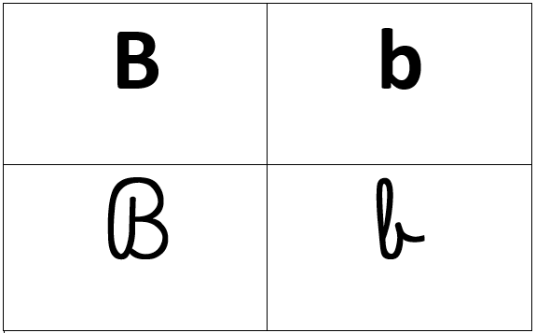
La puedo encontrar así en diarios revistas y teclados.
Diferentes formas

Para escribir

Para leer

BATA

- Cuando la letra b, se une a una vocal se forman silbas que suenen así.

Cuando nombro cada sílaba mi boca se ve así.
¡A TRABAJAR!
Hoy trabajaremos en el cuaderno de lenguaje, para esto pide a un adulto que escriba cada instrucción en la que trabajaremos hoy.
Te invito a ver este video.
https://www.youtube.com/watch?v=oBdHoGLmr9E
- Escribe la fecha en tu cuaderno.
Hoy es _____________________ de ___________ del año________________

1-Observa las letras B mayúscula y minúsculas b y escríbela en tu cuaderno de lenguaje, en cuatro líneas como muestra el ejemplo.

2-Ahora escribe las sílabas ba, be , bi, bo , bu en el cuaderno y luego lee en voz alta.

- Completa con la silaba ba, be, bi, bo, bu que falta en cada palabra.
Observa el Ejemplo:
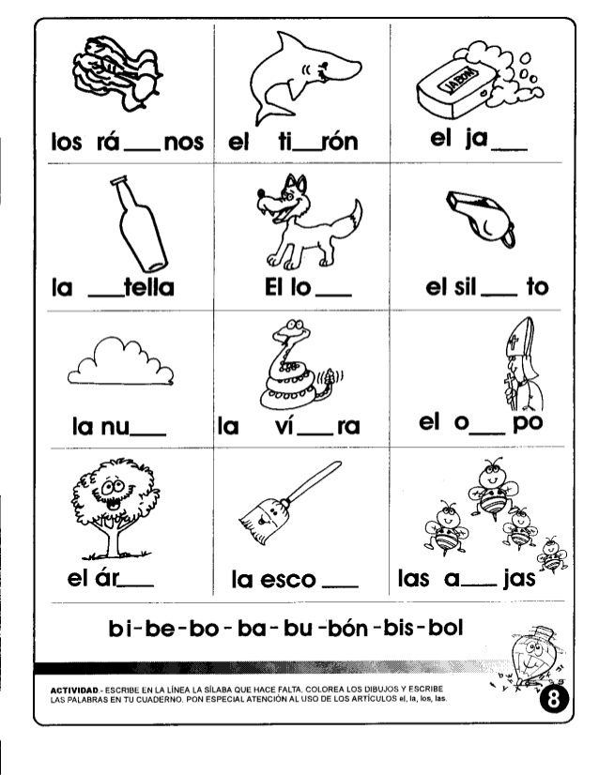
ba
4.- Recorta y pega la B Mayúscula y la b minúscula donde corresponda.
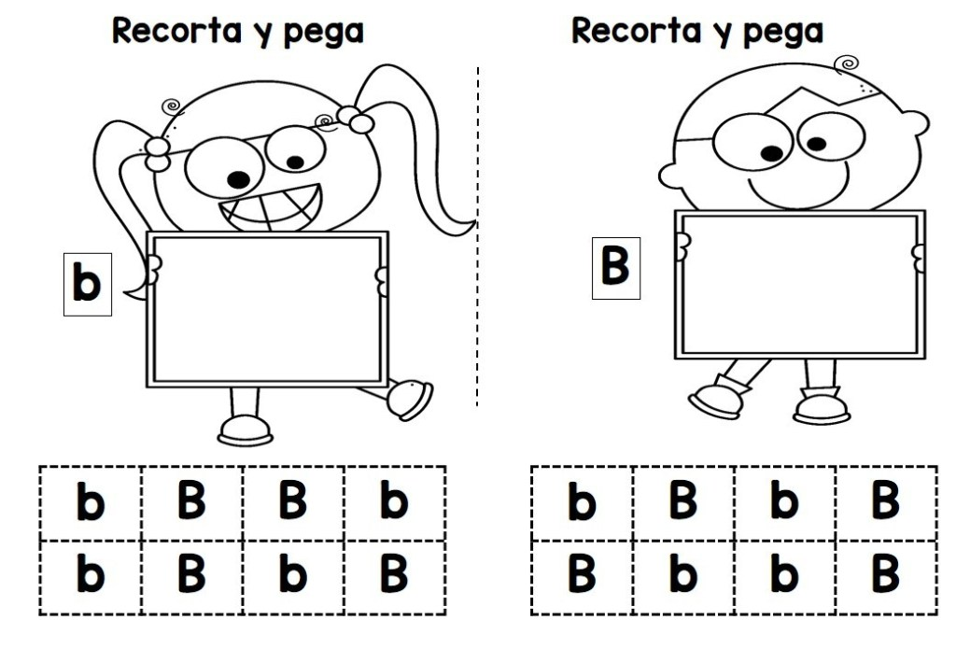
OBSERVA EL EJEMPLO:
b
5.- Lee el siguiente texto con ayuda de un adulto.

- Del texto leído responde las preguntas:

- ¿Cómo se llama el burrito? 3. ¿Qué le pone Beto a Benito?

- ¿Cuál es el nombre del amo de Benito? 4. ¿Qué le da Beto a Benito? Marca

- Colorea el animal que se menciona en la lectura.

AHORA TRABAJAREMOS EN EL TEXTO LEO PRIMERO TOMO N°1
PÍDELE A UN ADULTO QUE TE LEA EL CUENTO DE LA PÁGINA 122 Y RESPONDE MARCANDO CON UNA X LA RESPUESTA CORRECTA DE LA PÁGINA 123.
Responde.
¿Qué aprendiste?
¿Qué fue lo que más te costó? Por qué?
TICKET DE SALIDA clase Lenguaje semana 15

NOMBRE: ___________________ FECHA: _____________ CURSO: 1º
Responde aquí el ticket de salida.

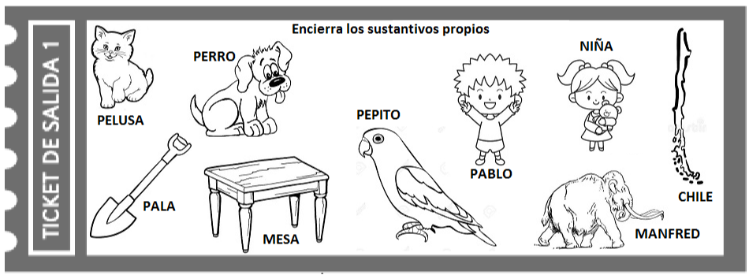
Mi abuelo baila.
Lee, copia y dibuja la oración.
bi
ba
Dibuja un objeto que comience con la sílaba indicada

TOMA UNA FOTO DE LA ACTIVIDADES Y ENVIALO A TU PROFESORA WhatsApp +5698414338
¡Felicitaciones lo hiciste muy bien!

